Das Thema: Die Küchen Europas

Na ostatniej lekcji mieliście ćwiczenie dotyczące popraw kuchni krajów europejskich. Dziś do ćwiczenia materiały. Może ktoś będzie chciał poprawić ocenę albo zrobić dodatkowe ćwiczenia. Zróbcie prezentacje o tych potrawach z lekcji NZ 9.

**Baklava**

[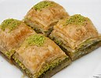](http://www.bing.com/images/search?q=Baklava&id=ACC5F335B5A90ABB125A8EF1E61203398A75F539&FORM=IQFRBA)ein [Gebäck](https://de.wikipedia.org/wiki/Geb%C3%A4ck) aus Blätterteig, gefüllt mit gehackten [Walnüssen](https://de.wikipedia.org/wiki/Walnuss), [Mandeln](https://de.wikipedia.org/wiki/Mandel) oder [Pistazien](https://de.wikipedia.org/wiki/Pistazie)

**Wiener Schnitzel** ist ein dünnes, [paniertes](https://de.wikipedia.org/wiki/Panieren) [Schnitzel](https://de.wikipedia.org/wiki/Schnitzel) aus [Kalbfleisch](https://de.wikipedia.org/wiki/Kalbfleisch).

[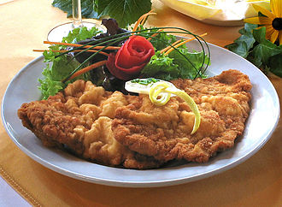](https://de.wikipedia.org/wiki/Datei:Wiener-Schnitzel02.jpg)

**Hot-POT,** Feuertopf auch bekannt als chinesisches Fondue, ist ein Gericht nach Art eines [Brühfondues](https://de.wikipedia.org/wiki/Fondue#Fett-_und_Br.C3.BChfondue),

welches in ganz [Ostasien](https://de.wikipedia.org/wiki/Ostasien) ([China](https://de.wikipedia.org/wiki/Volksrepublik_China), [Taiwan](https://de.wikipedia.org/wiki/Republik_China_(Taiwan)), [Korea](https://de.wikipedia.org/wiki/Korea), [Vietnam](https://de.wikipedia.org/wiki/Vietnam), [Thailand](https://de.wikipedia.org/wiki/Thailand) und [Japan](https://de.wikipedia.org/wiki/Japan)) verbreitet ist. In vielen

Gebieten ist der Feuertopf vor allem im Winter sehr beliebt.

[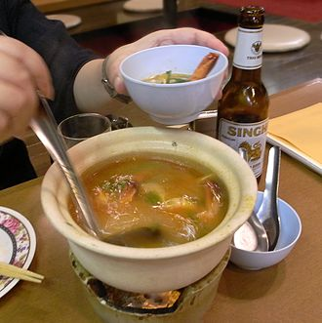](https://de.wikipedia.org/wiki/Datei:Tom_yum_goong-01.jpg) [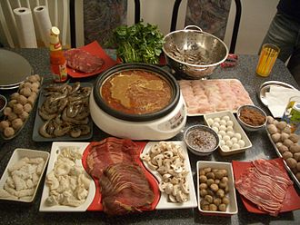](https://en.wikipedia.org/wiki/File:Day177lilybday.JPG)

Thailand China

**Kartoffelsalat**

[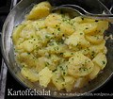](http://www.bing.com/images/search?q=Kartoffelsalat&id=511BE39F2DAC64577EA50222B154D1FCB214DF21&FORM=IQFRBA)

**Apfelstrudel**

[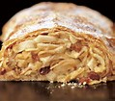](http://www.bing.com/images/search?q=Apfelstrudel&id=52549B5C2DC3AD0E66C71296477EA066F4011093&FORM=IQFRBA)

**Kaiserschmarrn**

[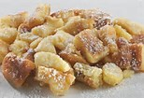](http://www.bing.com/images/search?q=Kaiserschmarrn&id=26B18068BFC1FEEA8FD42A37411BD2FFAF98FD43&FORM=IQFRBA)

**Paella**

[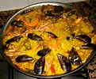](http://www.bing.com/images/search?q=Paella&id=F9BCBCD5DCEA3D27237583F6EE2813D349A72D58&FORM=IQFRBA)

**Risotto**

[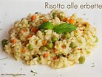](http://www.bing.com/images/search?q=Risotto&id=2C43B6C252703B9DB805FD52C561DFC17418BDB3&FORM=IQFRBA)

**Froschschenkel**

[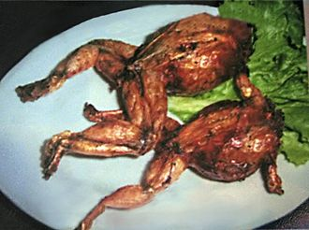](https://de.wikipedia.org/wiki/Datei:Stuffed_frogs.jpg) [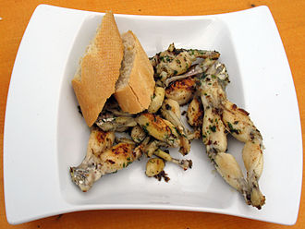](https://de.wikipedia.org/wiki/Datei:2012_Froschschenkel_anagoria.JPG)

**Mousaka**

[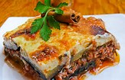](http://www.bing.com/images/search?q=Mousaka&id=E67C46747EE5FABD3BBF04949C647D2F14C721A5&FORM=IQFRBA) [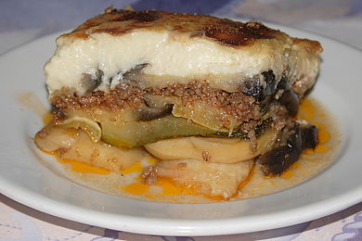](https://en.wikipedia.org/wiki/File:MussakasMeMelitsanesKePatates01.JPG)

**Yorkshire Pudding**

[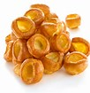](http://www.bing.com/images/search?q=Yorkshire+Pudding&id=C2376F459702B656C6DF528B83FF460A2A2AFF3E&FORM=IQFRBA) [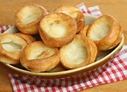](http://www.bing.com/images/search?q=Yorkshire+Pudding&id=1A4077DE91B6FF741E1897DDC8B8B0C6CA3E32E3&FORM=IQFRBA) [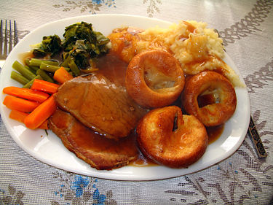](https://pl.wikipedia.org/wiki/Plik:Traditional.Sunday.Roast-01.jpg)

**Creme brulee**

[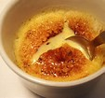](http://www.bing.com/images/search?q=Creme+brulee&id=DA5C28E180ED522817AB123862BFC389CF83A1E9&FORM=IQFRBA) [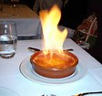](http://www.bing.com/images/search?q=Creme+brulee&id=BE4746ED59AF0FCBB93A15C25F62FB22865C7B03&FORM=IQFRBA)

**Tzatziki**

[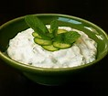](http://www.bing.com/images/search?q=Tzatziki&id=8C70D4986B86FAB01902F797DDD1202D727BA5F6&FORM=IQFRBA) [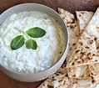](http://www.bing.com/images/search?q=Tzatziki&id=11528BFB1B0BC6F41BD52ECB80F26EBF5370C6E4&FORM=IQFRBA)

**Döner**

[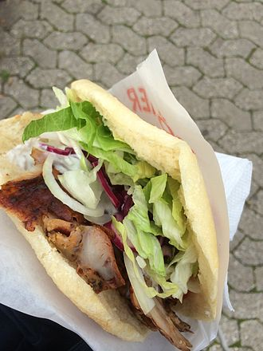](https://de.wikipedia.org/wiki/Datei:Doener_auf_die_hand.JPG) [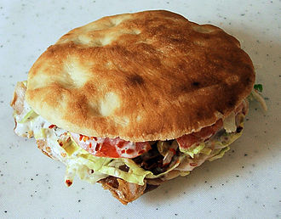](https://de.wikipedia.org/wiki/Datei:D%C3%B6ner_kebab.jpg)

[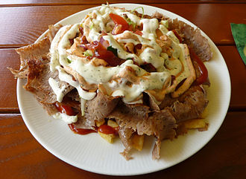](https://de.wikipedia.org/wiki/Datei:Doenerteller.jpg)

**Spaghetti**

[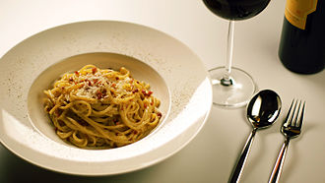](https://de.wikipedia.org/wiki/Datei:Spaghetti_alla_Carbonara.jpg) [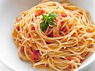](http://www.bing.com/images/search?q=Spaghetti&id=1411A8BDD288136A19118B577330F65140A007C5&FORM=IQFRBA)

**Bratkartoffeln**

[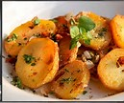](http://www.bing.com/images/search?q=Bratkartoffeln&id=AA865AD6B4853FC6A07FF96D2B32597962658C1B&FORM=IQFRBA) [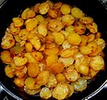](http://www.bing.com/images/search?q=Bratkartoffeln&id=A7484E1DF93BC63E7ADD8DEAAAEE5392BA21924D&FORM=IQFRBA)

Mince Pies

[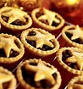](http://www.bing.com/images/search?q=Mince+Pies&id=04F27609D52C00673BD643104005EBF439EE89CF&FORM=IQFRBA) [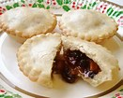](http://www.bing.com/images/search?q=Mince+Pies&id=2D7A3198F96F16684FA9DADB46ABFA2B52B0DFCC&FORM=IQFRBA) [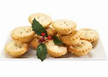](http://www.bing.com/images/search?q=Mince+Pies&id=DA9D29315CA6D1632A649727847E644B2255A6BF&FORM=IQFRBA)

**Schnecken**

[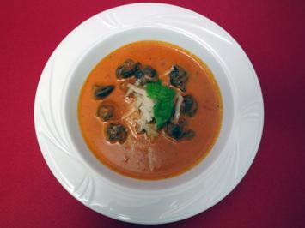](http://www.kochbar.de/rezept/465405/Weinbergschnecken-in-pikanter-Tomatensosse.html)

**Tiramisu**

[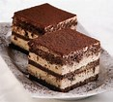](http://www.bing.com/images/search?q=Tiramisu&id=4FDE7A4C628405B2C6121625D8C8BA9E5DF4D1F7&FORM=IQFRBA)

**Gazpacho**

[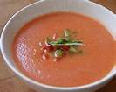](http://www.bing.com/images/search?q=Gazpacho&id=AB0EA1BFF07C59D26DFA11480BEEC57428A19CAC&FORM=IQFRBA)

**Eclairs**

[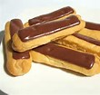](http://www.bing.com/images/search?q=Eclairs&id=58F5ACDE997ABFC6891C4DCA9DDAA4850401C7FF&FORM=IQFRBA)

**Carpaccio**

[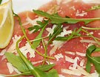](http://www.bing.com/images/search?q=Carpaccio&id=23760E88470CFB8908E1D6DD998BA50EDB28E53B&FORM=IQFRBA)

**Tapas**

[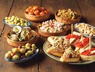](http://www.bing.com/images/search?q=Tapas&id=F4A34677607CBC8AC4C84BA02AA1FD008459E149&FORM=IQFRBA)

**Lasagne**

[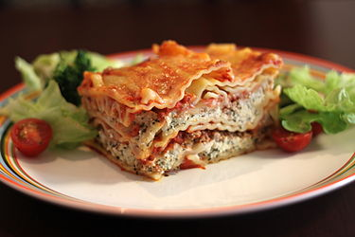](https://pl.wikipedia.org/wiki/Plik:Lasagna_with_salad,_May_2011.jpg)

**Minestrone**

[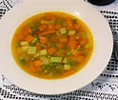](http://www.bing.com/images/search?q=Minestrone&id=F0C5F18BC4BBD76BA7B7490435C4EB7E4F2A1A10&FORM=IQFRBA)

**Crumble**

[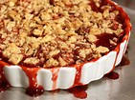](http://www.bing.com/images/search?q=Crumble&id=5EBFA290A3FB6521479F300B5B196C9227F96508&FORM=IQFRBA)